FORMULA 1
SAO PAULO 2026
Autódromo José Carlos Pace, San Pablo
06, 07 y 08 de noviembre

FECHAS | VUELO |  | RUTA |  | SALE | LLEGA
05-NOV-26 | LA-8005 | LIMA |  | SAO PAULO | 00:30 | 07:20
09-NOV-26 | LA-8122 | SAO PAULO |  | LIMA | 21:30 | 00:45+1

SAO PAULO – 04 NOCHES – LATAM

INCLUYE:
- Boleto aéreo Lima/Sao Paulo/Lima vía Latam Airlines (01 artículo personal + 01 carry on 12kg)
- Transfer Aeropuerto GRU - Hotel en servicio compartido
- 04 noches de alojamiento con desayuno
- Transfer Hotel - Autódromo - Hotel válido para 03 días
- Kit Fórmula 1
- Transfer Hotel - Aeropuerto GRU en servicio compartido
- Impuestos obligatorios
- Tarjeta de asistencia por 05 días

TARIFAS POR PERSONA EN DOLARES AMERICANOS DESDE:

Operador: LST

ESUITES TRANSAMERICA CONGONHAS O SIMILAR
Del 05 noviembre al 09 noviembre 2026
 | SIMPLE |  | DOBLE |  | TRIPLE
 | USD | SOLES | USD | SOLES | USD | SOLES
Entrada SECTOR G | $3,513 | S/.12,646 | $2,599 | S/.9,356 | NA | NA
Entrada SECTOR A | $3,779 | S/.13,606 | $2,869 | S/.10,328 | NA | NA
Entrada SECTOR HEINEKEN CESPED (+18 años) | $4,166 | S/.14,998 | $3,369 | S/.12,128 | NA | NA
Entrada SECTOR R | $4,166 | S/.14,998 | $3,369 | S/.12,128 | NA | NA
Entrada SECTOR B | $5,446 | S/.19,606 | $4,649 | S/.16,736 | NA | NA

DOUBLE TREE BY HILTON ITAIM O SIMILAR
Del 05 noviembre al 09 noviembre 2026
 | SIMPLE |  | DOBLE |  | TRIPLE
 | USD | SOLES | USD | SOLES | USD | SOLES
Entrada SECTOR G | $3,673 | S/.13,222 | $2,789 | S/.10,040 | NA | NA
Entrada SECTOR A | $3,939 | S/.14,182 | $3,059 | S/.11,012 | NA | NA
Entrada SECTOR HEINEKEN CÉSPED (+18 años) | $4,326 | S/.15,574 | $3,439 | S/.12,380 | NA | NA
Entrada SECTOR R | $4,326 | S/.15,574 | $3,439 | S/.12,380 | NA | NA
Entrada SECTOR B | $5,606 | S/.20,182 | $4,729 | S/.17,024 | NA | NA

Operador: 3B
MERCURE SÃO PAULO BELA VISTA
Del 05 noviembre al 09 noviembre 2026
 | SIMPLE |  | DOBLE |  | TRIPLE
 | USD | SOLES | USD | SOLES | USD | SOLES
Entrada SECTOR HEINEKEN VILLAGE GRAMADO | $4,071 | S/.14,657 | $3,059 | S/.11,012 | NA | NA

RADISSON BLU SAO PAULO
Del 05 noviembre al 09 noviembre 2026
 | SIMPLE |  | DOBLE |  | TRIPLE
 | USD | SOLES | USD | SOLES | USD | SOLES
Entrada SECTOR HEINEKEN VILLAGE GRAMADO | $4,018 | S/.14,465 | $3,139 | S/.11,300 | NA | NA

DESCRIPCION DE SECTORES

TRIBUNA G – Sector descubierto, con butacas. Sin Numerar. Por Orden de llegada
En la tribuna G, serás testigo del momento en que los coches alcanzan velocidades de hasta 330 km/h, seguido por una violenta frenada para tomar la peligrosa curva a derechas. En este emocionante tramo, los pilotos aprovechan las oportunidades de realizar adelantamientos que se les presentan. Esta tribuna tiene acceso directo y sin cargo al FAN ZONE.

TRIBUNA A - Sector descubierto, Estilo Gradas de cemento. Sin Numerar. Por Orden de llegada
Entre los asientos más buscados del Gran Premio de Brasil, la tribuna A ofrece vistas panorámicas de dos de los sectores más cruciales del circuito, las últimas curvas y la recta de inicio. La tribuna A se encuentra frente a la última curva del circuito, una curva rápida que obliga a los coches a frenar ligeramente antes de lanzarse por la recta de inicio. Ofrece vistas de la zona final del circuito y de la recta de inicio. Desde este sector los seguidores disfrutarán de claras vistas de la parrilla de salida y del pit lane, así como una buena vista global de la zona del estadio. Esta ubicación es muy popular, especialmente entre los amantes de la velocidad.

TRIBUNA R - Sector cubierto, con butacas. Sin Numerar. Por Orden de llegada.
La tribuna "R" está situada al principio de la recta de atrás -el punto de mayor aceleración del circuito- y ofrece una excelente visibilidad de la famosa curva "S" de Senna y de la salida del pit lane. Esta tribuna tiene acceso directo y sin cargo al FAN ZONE.

TRIBUNA B - Sector cubierto, con butacas. Numerado.
La Tribuna B es una tribuna premium cubierta con asientos numerados ubicada en la privilegiada sección de la Recta Principal, donde los espectadores pueden seguir la formación de la parrilla, el inicio y final de carrera, y la siempre emocionante ceremonia del podio.
Incluye: Buffet de comida para picar: fruta, sándwiches y postres + Agua, zumo y cerveza. A partir de las 11am se servirán bebidas alcohólicas.

SECTOR HEINEKEN/CESPED – Sector descubierto (Acceso permitido solamente a mayores de 18 años)
Zona de césped al aire libre en el centro del circuito, con entretenimiento exclusivo, punto de venta de alimentos, bebidas y productos licenciados y pantalla gigante.

SECTOR HEINEKEN/ESTRELLA – Descubierto
En Estrella tendrás acceso al espacio con piso elevado en el formato emblemático de la marca con vista privilegiada a diferentes puntos de la pista, barra de cerveza abierta desde las 11 a. m. y open finger food desde tu llegada, infraestructura de baños, además de teniendo derecho a acceder también a todo el espacio de césped y sus atracciones.

PLANO DEL CIRCUITO:
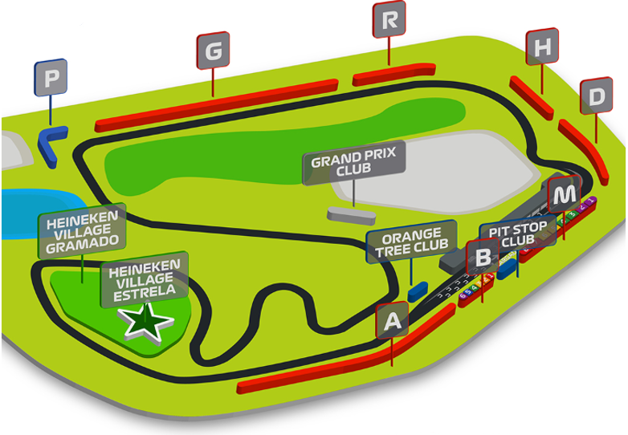

Información Adicional:

Temperatura promedio en Noviembre: 23 ° C
Moneda: Real
Se recomienda a los pasajeros llegar al destino ya con reales en su poder y/o con tarjeta de crédito activa para sus gastos personales.
Aeropuerto más cercano: Aeropuerto Internacional de São Paulo-Guarulhos, 37 km- 25 min.
Se solicita que los pasajeros, revisen o pidan el reglamento de ingreso al circuito, para no llevar ningún objeto indebido y que eso pueda generarles algún inconveniente.

Política de menores:
0 a 4 años: prohibida la entrada al circuito.
5 a 16 años: podrán ingresar únicamente acompañados por su padre, madre o tutor legal.
Sector Heineken: solo se permiten mayores de 18 años.

INFORMACIÓN EXCLUSIVA PARA AGENCIAS DE VIAJE

CONDICIONES COMERCIALES:
- Vigencia: Compra hasta el 31 agosto 2026 y/o hasta agotar stock.
- Comisión: 10% incluido IGV (previo descuento del boleto full USD 559).
- Incentivo: USD 10 por pasajero adulto. Pagos de incentivos se realizan los viernes, coordinando con Administración de lunes a jueves. Tras 3 meses del cierre de venta, el derecho a cobro caduca sin reclamos.
- Reserva: Se requiere el pago total no reembolsable, con envío obligatorio de DNI o pasaporte.
- Saldo: -
- Reservas dentro de 30 días del viaje: Requieren pago total inmediato.
- LATAM Airlines
  - Infantes (0–1 año 11 meses): Consultar suplemento.
  - Asientos: Asignación aleatoria y sujeta a disponibilidad; no garantizada por sobreventa. En temporada alta, presentarse 4 horas antes en el aeropuerto.
  - Itinerario: Sujeto a variaciones por la aerolínea.
  - Check-in: Presentarse 4 horas antes del vuelo.
- Boletos y vouchers: Entrega 48 horas antes de la salida.

CONDICIONES GENERALES:

- Tarifas: Precios en USD por persona, dinámicos, referenciales y sujetos a disponibilidad y confirmación al momento de la reserva.
- Formas de pago: Pago Efectivo: 2% adicional. Tarjetas nacionales e internacionales: 5% adicional.
- Tipo de cambio: Referencial S/ 3.60, sujeto a variación.
- Hoteles: Pueden modificar ofertas o cerrar ventas sin previo aviso.
- Asistencia: Descarga obligatoria de la APP de la tarjeta de asistencia.
- Cancelaciones / No Show: Penalidad del 100% tras el pago final.
- Cambios: No se permiten cambios de nombre, fechas, endosos ni reembolsos (salidas en grupo).
- Tarifas, impuestos y cargos: Sujetos a cambio sin previo aviso hasta la emisión.
- Vuelos: Reprogramaciones y cancelaciones sujetas a normativa aeronáutica vigente; Discover Mayorista actúa solo como intermediario.
- Reclamos: Deben realizarse directamente en destino con el proveedor; de persistir, se gestionarán vía la agencia.
- Responsabilidad: Discover Mayorista y las agencias responden únicamente por la organización de los servicios contratados. Por lo tanto, el usuario no puede imputarnos responsabilidad alguna por causas que estén fuera de nuestro alcance. No somos responsables de perjuicio o retraso alguno derivado de circunstancias ajenas a nuestro control ya sean causas fortuitas, de fuerza mayor y a cualquier pérdida, daño, accidente o alguna otra irregularidad causada al usuario por hecho de terceros o por la imprudencia del propio usuario afectado.

VER TÉRMINOS Y CONDICIONES DE CONTRATACIÓN

